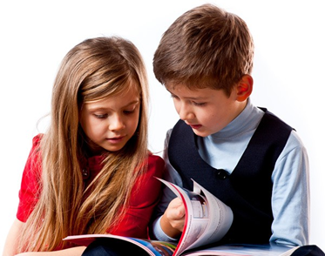Что делать, если ребенок плохо читает: пошаговая инструкция.
От умения ребенка читать напрямую зависит успеваемость в школе, а также общение со сверстниками и желание ходить в школу. Постоянно увеличивающийся объем информации по школьным предметам обязывает ученика не просто читать бегло, но, главное, осваивать и запоминать информацию. Поэтому важно уделять навыкам чтения пристальное внимание уже с самого детства и в особенности с момента поступления в школу. Если у ребёнка такая проблема существует – он плохо читает, или уже есть к тому предпосылки, не стоит думать, что вопрос решится сам.
С помощью специалиста и усилиями родителей ситуацию реально исправить, если не сидеть сложа руки, а принимать меры. Паниковать точно не нужно. Дислексия – довольно распространенное явление, около 10 % детей имеют те или иные нарушения чтения или понимания прочитанного. У половины из них дислексия. В ее основе нейробиологические, то есть врожденные недостатки, так что дислексия носит постоянный и пожизненный характер. При этом интеллектуальное развитие в норме, нет нарушений слуха или зрения. Поэтому и рекомендуется обращаться к специалистам, чтобы как можно скорее начать коррекционную работу.

Ребенок 7 лет, плохо читает в 1 классе
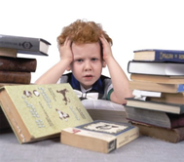 Как понять, что у ребенка есть проблемы с чтением и пониманием текста? Следует ориентироваться на некоторые показатели из перечня умений по письму и чтению для первоклассника (2-е полугодие):
- Чтение вслух со скоростью не менее 20 слов в минуту с пониманием содержания прочитанного текста.
- Читать с соблюдением орфоэпических норм (правила ударения, произношения гласных, согласных и пр.).
Если по каким-то пунктам есть недоработки, возможно, следует провести диагностику у специалиста и продумать индивидуальную тактику совершенствования навыка. Эксперты говорят, что умение читать – первостепенный навык у первоклассников. От него будет зависеть дальнейшие успехи в обучении. Если у ребенка наблюдаются проблемы с чтением и письмом, как понять, какие отклонения в успеваемости критические, а какие нет? Можно ли родителям и педагогу справиться своими силами или обязательно следует обратиться к специалисту?

Критичные отклонения:
- Ребенок с трудом запоминает серии понятий, знаков, значений в заданной последовательности (например, времена года, дни недели, ряды слов или чисел).
- Не может кратковременно удерживать в оперативной памяти прочитанные целые слова, а также звуки, буквы, слоги.
- Отсутствие навыка слияния букв в слоги.
- Замедленность припоминания знакомых слов.
- Скудный словарный запас.
- Нарушение концентрации внимания, повышенная утомляемость.
- Технический навык чтения есть, но ребенок не понимает смысла прочитанного.
- Нарушение письма с множеством речевых ошибок.
Без помощи знающих логопедов проблемы могут сохраняться не только в старших классах, но даже во взрослой жизни. Возможно, потребуется посещение психолого-медико-педагогической комиссии (ПМПК) для уточнения диагноза и рекомендаций по выбору индивидуального образовательного маршрута или специальной программы обучения. Но если ребенок медленно читает, но старается понять прочитанное, вероятно, ему нужно немного родительской поддержки и дополнительных домашних занятий по чтению и письму.

Как поступать родителям, если у первоклассника есть проблемы с чтением и письмом:
- Постоянно подбадривать и морально поддерживать ребенка, вне зависимости от оценок. Не подчеркивать успеваемость ребенка в качестве ценности для семьи.
- Чтение вслух ребенку и совместное обсуждение текстов, литературы по возрасту, интересной для конкретного ребенка (тема море, космос, животные, приключения и пр.).
- Не принуждать ребенка к чтению вслух, т. к. детям с дислексией легче читать про себя.
- Постоянные разговоры с ребенком на любые темы и разъяснение ему незнакомых слов в текстах и общении.
- Внедрение в обиход переписок с ребенком по любым вопросам (семейным, бытовым, учебным) для закрепления навыков осмысленного письма и чтения в повседневной жизни.

Ребенок 8 лет, плохо читает во 2-3 классе
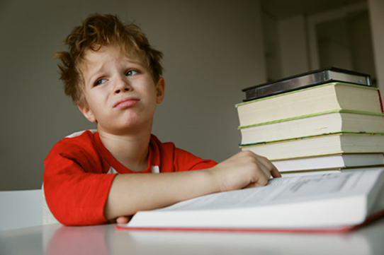 К концу 2-го класса скорость чтения вслух должна быть не менее 50 слов в минуту, к концу 3-го – не менее 70, со смысловыми акцентами.

Критические отклонения в чтении, которые говорят о необходимости обращения к специалистам:
- Замедленный прогресс в усвоении чтения.
- Плохое понимание прочитанного.
- Добавление отсутствующих слов в текст, их ошибочное угадывание.
- Побуквенное чтение, сложность в овладении слогослиянием.
- При чтении вслух ребенок стесняется, напрягается.
- Использует двойное чтение (про себя, шепотом и потом вслух).
- При чтении постоянно пропускает и заменяет буквы.

Критические отклонения в письме:
- Много дисграфических ошибок в письме (в том числе под диктовку), замен букв под ударением.
- Ошибки со слитным и раздельным написанием отдельных слов и их фрагментов.
- Проблемы с маркировкой начала и конца предложения (точка и заглавная буква).
- Смешение графически схожих букв, зеркальное написание.
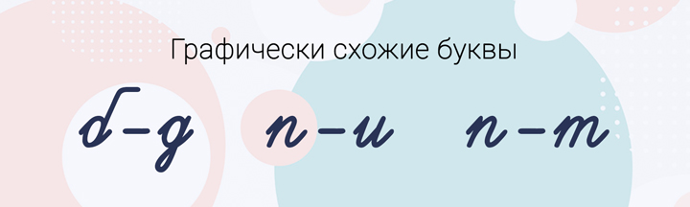

В других видах деятельности:
- Трудности при выучивании стихов и работе с текстами.
- Сложности с математикой из-за непонимания условий задач при самостоятельном прочтении.
- Неумение планировать и выполнять домашнее задание.
При наличии подобного рода проблем логопед и психолог проведут диагностику и подскажут, есть ли необходимость в помощи специалиста; предложат занятия, дадут совет возможной помощи дома. При необходимости специалисты ПМПК дадут школе ориентиры для разработки индивидуальной обучающей программы (если необходимо), в которой учитываются особенности ребенка. Родители, в свою очередь, стараются выполнять рекомендации, облегчающие учебный процесс и направленные на повышение уверенности в себе.

Как родители могут помочь ребенку научиться читать?
- Побольше обсуждать с ребенком его мысли, чувства, говорить о школе, друзьях, интересах и учитывать их.
- Чтение вслух ребенку с обсуждением смысла текста, поступков персонажей, испытанных во время прочтения эмоций.
- Объяснение незнакомых слов в книгах и обиходном общении.
- Поиск книг по интересам.
- Постоянное подбадривание и мотивация ребенка, предоставление ему права выбора.

Ребенок 10 лет, плохо читает в 4 классе
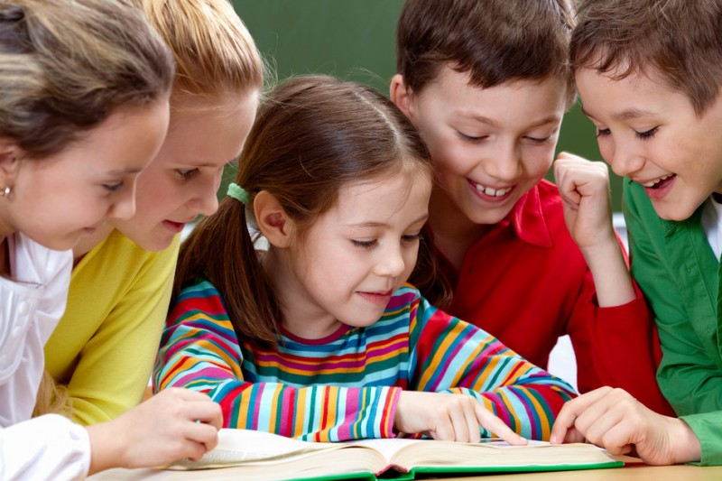 Скорость чтения вслух во втором полугодии должна составлять 100-120 слов в минуту, про себя – на 50 слов больше. Ребенок должен уметь различать устное народное творчество и художественную литературу, знать и находить в тексте средства выразительности (эпитеты, сравнения), распознавать тип речи (повествование, рассуждение, описание).

Критические отклонения в чтении, которые говорят о необходимости проведения дополнительного обследования четвероклассника:
- При чтении, особенно вслух, проявляется эмоциональное напряжение, страх и стеснение.
- Продолжаются трудности в овладении слогослиянием, чтении целым словом.
- Пропускает или добавляет слова.
- Не узнает знакомые слова.
- Теряет строку или дважды читает одну и ту же, водит ручкой или пальцем по строке во время чтения.
- Плохое понимание прочитанного, трудности в выделении главных мыслей в прочитанном тексте.
- Не умеет ориентироваться в словаре, справочной литературе, энциклопедии.
- Плохо понимает задания, которые представлены в письменном виде, задания в устной форме понимает хорошо.

На письме:
- Не умеет конспектировать устную информацию, которую педагог дает в классе.
- Испытывает сложности при написании эссе или сочинения.
- Допускает много дисграфических и пунктуационных ошибок в письме.

В других видах деятельности:
- Испытывает затруднения при формулировке устных ответов, особенно если это требуется в развернутой форме.
- Испытывает трудности в решении задач, т. к. при чтении плохо понимает условия.
- Плохо умеет извлекать и усваивать информацию при чтении учебника.
- Плохо умеет планировать домашние задания и выполнять их самостоятельно.
Если у ребенка есть проблемы из вышеуказанного перечня, разобраться с ними помогут логопед и психолог. Они подскажут, нужна ли помощь специалиста, дадут советы родителям для домашних заданий. При необходимости специалисты ПМПК дадут школе ориентиры, чтобы на их основе разработать для ребенка индивидуальную обучающую программу с учетом его особенностей или персональный образовательный маршрут.

Чем можно помочь ребенку?
- Беседовать о прочитанных книгах.
- Совместный поиск литературы по интересам.
- Выделение по возможности отдельного тихого места для выполнения домашней работы, чтения и письма.
- Объяснять ребенку значение новых слов, поощрять его задавать вопросы о малознакомых словах.
- Ритуал ежедневного чтения вслух родителей ребенку с обсуждениями сюжета и предположениями о его развитии.

Ребенок 11 лет, плохо читает в 5-6 классе
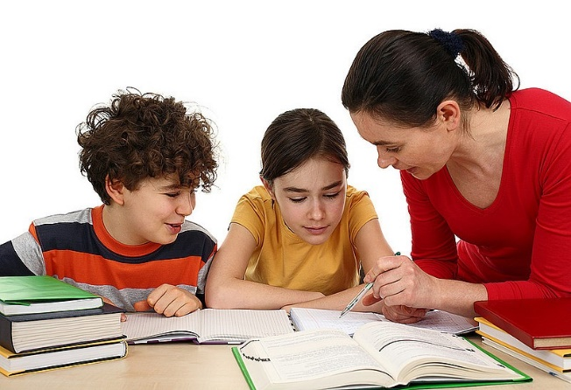 В 11 лет ребенок должен уметь читать бегло, знать и частично применять некоторые стратегии работы с текстом (беглый просмотр, по диагонали, выборочное чтение и др.), понимать не только буквальный смысл, но и подтекст.

Критические отклонения в чтении, свидетельствующие о том, что необходимо провести дополнительное обследование ребенка для подтверждения или исключения диагноза «дислексия»:
- Страх, стеснение при чтении.
- Стойкие трудности с освоением чтения целым словом и слогослиянием.
- Не сформировано слоговое автоматизированное чтение. Сохранение побуквенного чтения.
- Неузнавание знакомых слов.
- Сниженная скорость чтения по сравнению со сверстниками. Сложности с пониманием скрытого смысла.

На письме:
- Частые ошибки в письменных текстах, в том числе орфографические.
- Пропуск или слипание слов, добавление новых в текст.
- Перестановка и пропуск букв и слогов.
- Смешение графически схожих букв.

В других видах деятельности:
- Трудности в понимании письменных заданий по многим предметам.
- Информация из учебников усваивается с трудом, требуется многократное перечитывание.
Конечно, без помощи специалистов ПМПК не обойтись. Наличие проблем из вышеуказанного перечня говорит о том, что ребенок нуждается в помощи специалиста, необходимо профессиональное обследование, чтобы определить причину, по которой возникли сложности с чтением. Точно так же на ПМПК при необходимости специалистами будет разработана специальная учебная программа или персональный образовательный маршрут.

Что могут сделать родители?
Поддерживать ребенка. Помогать ему справиться с трудностями, читать вслух ему тексты учебников, чтобы снизить учебную нагрузку и облегчить понимание материала.
- Включение подростка в обсуждение текущих семейных дел и задач, где его мнение выслушивается и принимается во внимание.
- Разговоры с ребенком на тему его увлечений и интересов – музыки, фильмов, игр, путешествий.
- Создание дома уютного уголка для чтения.
- Составление плана чтения на месяц или год – с наименованием произведений и количеством.
- Побуждение на разговоры о прочтенных книгах – какие впечатления они вызвали, что понравилось и не понравилось, как характеризует персонажей.
- Создание собственного блога, дневника.
- Написание электронных писем друзьям и родственникам с поздравлениями и свежими новостями.

